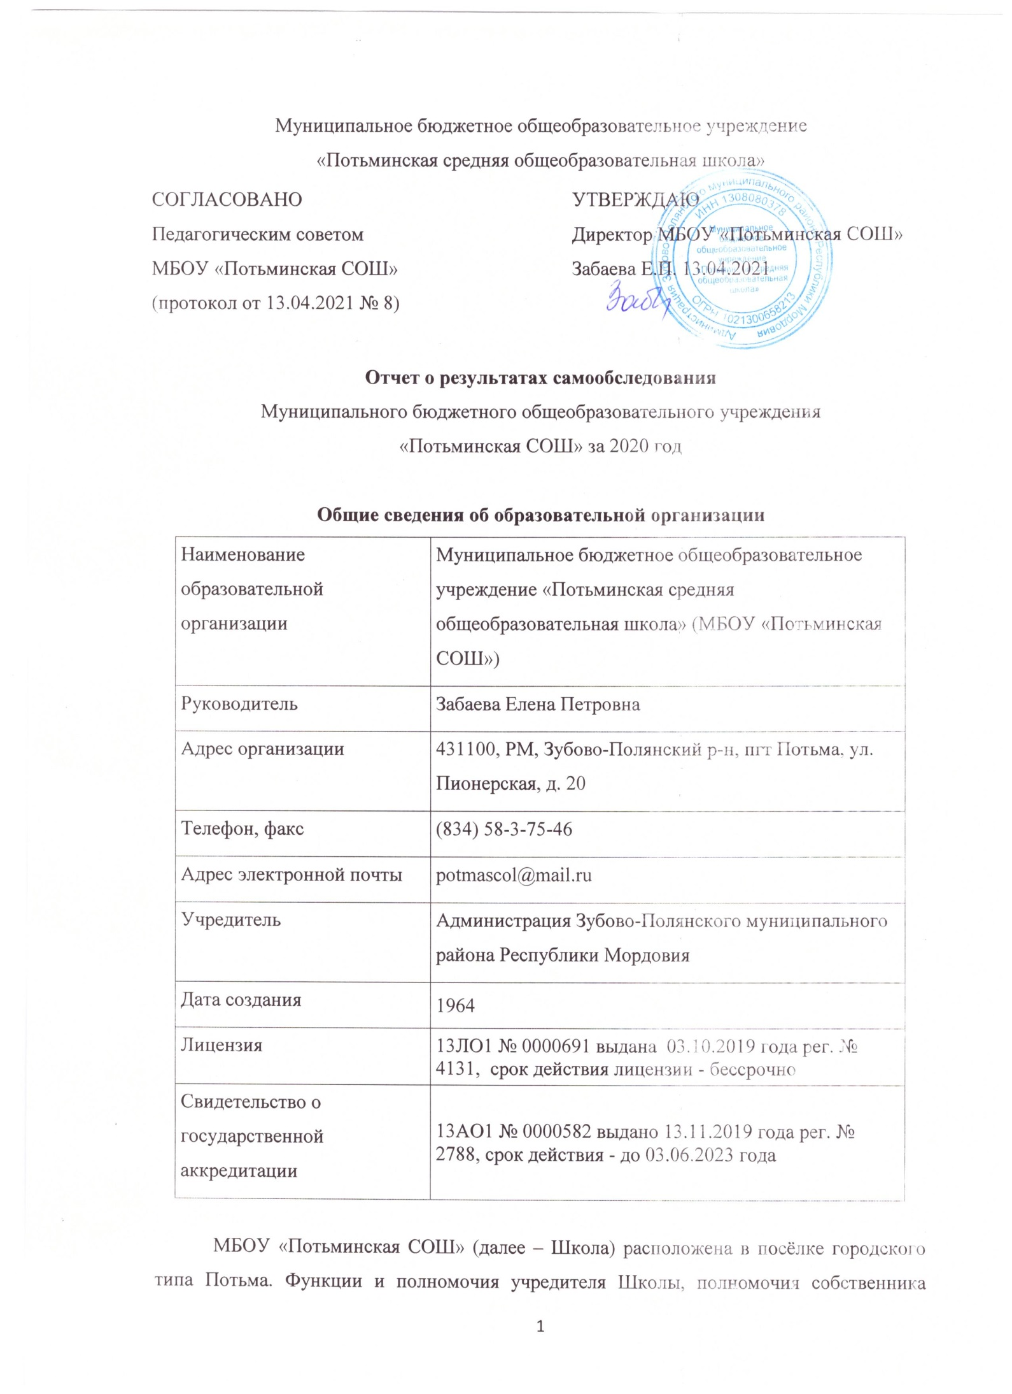
имущества Школы от имени Зубово-Полянского муниципального района республики Мордовия исполняет Администрация Зубово-Полянского муниципального района.
Школа имеет лицензию на право ведения образовательной деятельности по следующим образовательным программам: программа начального общего образования, программа основного общего образования, программа среднего (полного) общего образования.
Школа является юридическим лицом с момента ее государственной регистрации, имеет право открывать счета в рублях в кредитных организациях и (или) лицевые счета в территориальных органах федерального казначейства, открытие и ведение которых осуществляется в порядке, установленном Федеральным казначейством; школа имеет самостоятельный баланс, печать со своим полным наименованием.
Социум Школы представляет собой обжитой посёлок городского типа со своей инфраструктурой. На территории посёлка расположены: Потьминская средняя общеобразовательная школа, ж/д вокзал, почтовое отделение связи, амбулатория, детский сад, магазины, КДЦ, подведомственное учреждение УФСИН России по Республике Мордовия, лесничество, Ширингушский Дом- интернат для инвалидов и престарелых, Потьминский психоневрологический интернат с детским отделением. Большинство семей обучающихся проживают в частных домах, дети с ОВЗ проживают в детском отделении Потьминского психоневрологического интерната.
Специфика района заключается в том, что на территории посёлка находится учреждение УФСИН России по Республике Мордовия исправительная колония для взрослых, Дом- интернат для инвалидов, Потьминский психоневрологический интернат с детским отделением. Значительная часть родителей обучающихся школьников является сотрудниками ФСИН, поэтому население посёлка ориентировано на работу в системе исполнения наказаний. Среди жителей Потьмы достаточный процент людей с высшим образованием. Близость конкурентоспособных общеобразовательных учреждений в близлежащих посёлках дает Школе дополнительный стимул к развитию.
Основным видом деятельности Школы является реализация общеобразовательных программ начального общего, основного общего и среднего общего образования. Также Школа реализует образовательные программы дополнительного образования детей.

Аналитическая часть
I. Оценка образовательной деятельности
Образовательная деятельность в Школе организуется в соответствии с Федеральным законом от 29.12.2012 № 273-ФЗ «Об образовании в Российской Федерации», ФГОС начального общего, основного общего и среднего общего образования, СП 2.4.3648-20 «Санитарно-эпидемиологические требования к организациям воспитания и обучения, отдыха и оздоровления детей и молодежи», СанПиН 1.2.3685-21 «Гигиенические нормативы и требования к обеспечению безопасности и (или) безвредности для человека факторов среды обитания», другими нормативными правовыми актами, которые регулируют деятельность образовательных организаций, основными образовательными программами. локальными нормативными актами Школы.
Учебный план 1–4-х классов ориентирован на 4-летний нормативный срок освоения основной образовательной программы начального общего образования (реализация ФГОС НОО), 5–9-х классов – на 5-летний нормативный срок освоения основной образовательной программы основного общего образования (реализация ФГОС ООО), 10–11-х классов – на 2-летний нормативный срок освоения образовательной программы среднего общего образования (реализация ФГОС СОО).
В 2020 году в результате введения ограничительных мер в связи с распространением коронавирусной инфекции часть образовательных программ в 2019/20 и в 2020/21 учебных годах пришлось реализовывать с применением электронного обучения и дистанционных образовательных технологий. Для этого использовались федеральные и региональные информационные ресурсы, в частности, платформа «Учи.ру» (Моя школа в online), Российская электронная школа, платформа Zoom.
Результаты педагогического анализа, проведенного по итогам освоения образовательных программ в дистанционном режиме, свидетельствуют о снижении результативности образовательной деятельности в начальной и основной школе. Причину данной ситуации видим в следующем:
- недостаточное обеспечение обучающихся техническими средствами обучения – компьютерами, ноутбуками и др., высокоскоростным интернетом;
- недостаточное внимание родителей (законных представителей) обучающихся при организации домашней обстановки, способствующей успешному освоению образовательных программ;
- не успешность работников Школы в установлении полноценного взаимодействия с родителями, проведении достаточных разъяснений о включенности в дистанционные занятия и значимости их для обучающихся.
Исходя из сложившейся ситуации, в плане работы Школы на 2021 год необходимо предусмотреть мероприятия, минимизирующие выявленные дефициты, включить мероприятия в план ВСОКО.

Воспитательная работа
В 2020 году Школа провела работу по профилактике употребления психоактивных веществ (ПАВ), формированию здорового образа жизни и воспитанию законопослушного поведения обучающихся. Мероприятия проводились с участием обучающихся и их родителей.
Проведены обучающие семинары для учителей по вопросам здорового образа жизни, по вопросам диагностики неадекватного состояния учащихся. Проводилась систематическая работа с родителями по разъяснению уголовной и административной ответственности за преступления и правонарушения, связанные с незаконным оборотом наркотиков, незаконным потреблением наркотиков и других ПАВ.
Были организованы:
- участие в конкурсе социальных плакатов «Я против ПАВ»;
- участие в конкурсе антинаркотической социальной рекламы;
- проведение классных часов и бесед на антинаркотические темы с использованием ИКТ-технологий;
- книжная выставка «Я выбираю жизнь» в школьной библиотеке;
- онлайн-лекции с участием сотрудников МВД.

Дополнительное образование
Дополнительное образование ведется по программам следующей направленности:
- познавательное;
- ценностно-ориентировочноее;
- художественное;
- физкультурно-спортивное;
- трудовое.
Выбор направлений осуществлен на основании опроса обучающихся и родителей, который провели в сентябре 2020 года. По итогам опроса 330 обучающихся и 275 родителей выявили, что физкультурно-спортивное направление выбрало 57 процентов, художественное – 45 процентов, познавательное – 37 процентов, трудовое – 35 процентов, ценностно-ориентировочное – 28 процентов.
В марте 2020 года пришлось ввести дистанционные занятия по программам дополнительного образования. Учет родительского мнения показал, что почти половина родителей (законных представителей) обучающихся не удовлетворены подобным форматом занятий по дополнительному образованию.
Анализ данных по посещению детьми занятий дополнительного образования показывает снижение показателя по охвату в связи с переходом на дистанционный режим, особенно по программам трудовой и ценностно-ориентировочной направленности, что является закономерным.
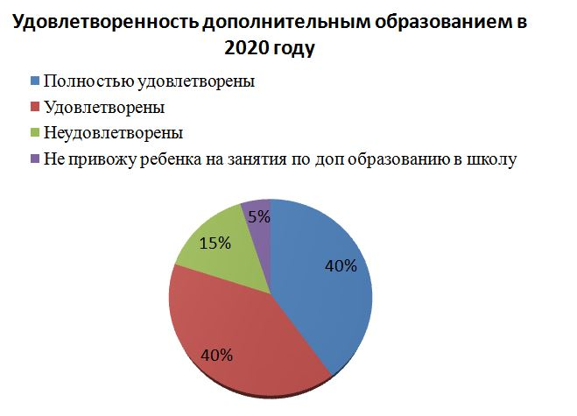
II. Оценка системы управления организацией
Управление осуществляется на принципах единоначалия и самоуправления.

Органы управления, действующие в Школе
Наименование органа | Функции
Директор | Контролирует работу и обеспечивает эффективное взаимодействие структурных подразделений организации, утверждает штатное расписание, отчетные документы организации, осуществляет общее руководство Школой
Попечительский совет | Рассматривает вопросы:  - развития образовательной организации;  - финансово-хозяйственной деятельности;  - материально-технического обеспечения
Педагогический совет | Осуществляет текущее руководство образовательной деятельностью Школы, в том числе рассматривает вопросы:  - развития образовательных услуг;  - регламентации образовательных отношений;  - разработки образовательных программ;  - выбора учебников, учебных пособий, средств обучения и воспитания;  - материально-технического обеспечения образовательного процесса;  - аттестации, повышения квалификации педагогических работников;  - координации деятельности методических объединений
Общее собрание работников | Реализует право работников участвовать в управлении образовательной организацией, в том числе:  - участвовать в разработке и принятии коллективного договора, Правил трудового распорядка, изменений и дополнений к ним;  - принимать локальные акты, которые регламентируют деятельность образовательной организации и связаны с правами и обязанностями работников;  - разрешать конфликтные ситуации между работниками и администрацией образовательной организации;  - вносить предложения по корректировке плана мероприятий организации, совершенствованию ее работы и развитию материальной базы

В школе создана оптимальная система внутришкольного контроля, в основу которой положена организационная модель оперативного управления. Она позволяет ритмично вести контроль в течение всего года, привлекать к работе лучших учителей, своевременно принимать меры к устранению обнаруженных недостатков, владеть полной информацией о развитии и обучении каждого ученика, о работе учителей.
Административное управление осуществляет директор и его заместители.
Основной функцией директора школы является координация усилий всех участников образовательного процесса через педагогический совет, методический совет, родительский комитет, Управляющий совет.
В своей управленческой деятельности директор сотрудничает с общественными организациями: профкомом, органами ученического самоуправления.
Заместители директора реализуют, прежде всего, оперативное управление образовательным процессом и осуществляют:
- мотивационную;
- информационно – аналитическую;
- планово – прогностическую;
- организационно – исполнительную;
- контрольно – регулирующую;
- оценочно – результативную функции.
В рамках управленческого цикла за планированием и организацией следует контроль, который позволяет соотнести реальное положение с запланированным, выявить качество организации того или иного мероприятия, направленного на совершенствование учебно-воспитательного процесса, определить результативность учебной и воспитательной работы, в целом. В соответствии с целями и задачами школы по дальнейшему совершенствованию учебно-воспитательного процесса можно выделить следующие виды контроля, применяемые в школе: предварительный, персональный, тематический, фронтальный, классно-обобщающий, обзорный.
Школьное самоуправление предусматривает вовлечение всех учащихся в управление школьными делами, создание работоспособных органов всего ученического коллектива, наделенных постепенно расширяющимися правами и обязанностями, формирование у школьников отношений товарищеской взаимозависимости и организаторских качеств, приобщение ученического коллектива и каждого школьника к организации своей жизни и деятельности.
Свой смысл ученическое самоуправление школы видит не в управлении одних детей другими, а в обучении всех детей основам демократических отношений в обществе, в обучении их управлять собой, своей жизнью в коллективе.
Вывод.
Показателями эффективного управления являются результаты деятельности школы по следующим составляющим:
· Критерии факта – в школе нет обучающихся, оставленных на повторный год, условно переведённых, незначительно, но повысились результаты участия в олимпиадах, конкурсах, соревнованиях;
· Критерии отношений – улучшились межличностные отношения, нет конфликтов между участниками образовательных отношений;
· Критерии качества – позволяют проследить взаимосвязь между процессом управления и личностным ростом участников образовательных отношений.
Работа школьных методических объединений.
Цель: дальнейшее развитие и совершенствование методического обеспечения и роста профессионального мастерства педагогов.
№ п/п | Содержание работы | Сроки | Ответственные
1. | Заседания ШМО всех циклов. | один раз в четверть | зам. директора по УВР  зам. директора по НМР  руководители ШМО
2. | Работа ШМО:  ШМО учителей начальных классов-  ШМО учителей гуманитарно-эстетической направленности  ШМО учителей естественнонаучной направленности  ШМО классных руководителей  ШМО воспитателей  ШМО учителей физкультуры, ОБЖ, технологии ИЗО, музыки, искусства, | в течение года | руководители ШМО
3 | Работа педагогов по темам самообразования | в течение года | руководители ШМО,  учителя-предметники

Постоянное методическое взаимодействие учителей-предметников способствует обучению кадров, ориентирует педагогический коллектив на достижение высоких результатов в учебно-воспитательной и инновационной деятельности. Кроме того, участие в методической работе способствует профессиональному самосохранению учителя, способствует его самореализации и решению личных профессиональных проблем.
Можно сказать, что прослеживается динамика успешности профессионального совершенствования каждого педагога нашей школы. Наши учителя чутко реагируют на требования жизни к обучению и воспитанию и находят эффективные пути совершенствования, интенсификации педагогического процесса и в соответствии с этими требованиями, наращивают свой опыт преимущественно практическими умениями. Ведь эффективность образовательного процесса напрямую зависит от развития учительского потенциала.
Деятельность ШМО направлена на непрерывное повышение компетентности педагогов в области науки, учебного предмета, методики его преподавания и расширения кругозора учащихся по предмету.
Традиционным видом методической работы остается проведение предметных декад. В рамках декад педагогами были проведены открытые уроки и мероприятия в январе-марте 2020 года. В связи с переходом на дистанционное обучение открытые уроки и мероприятия с апреля 2020 года были отменены. В 1 полугодии 2020-2021 учебного года оформлены стенды предметных декад, выставки рисунков, плакатов по предметным неделям.
Велась целенаправленная работа по формированию качества знаний учителями. В продолжение учебной деятельности проводилась внеклассная работа, способствующая расширению и закреплению знаний. Все предметные декады прошли достаточно организованно. Вся деятельность учителей велась в соответствии с планированием и рабочими программами. Анализ уроков и внеклассных мероприятий отражает способности учителей, совершенствование их педагогического мастерства, показывает, что нового появилось в работе учителя, как это отражается на результативности его уроков.
По итогам 2020 года система управления Школой оценивается как эффективная, позволяющая учесть мнение работников и всех участников образовательных отношений. В следующем году изменение системы управления не планируется.
В 2020 году систему управления внесли организационные изменения в связи с дистанционной работой и обучением. В перечень обязанностей заместителя директора по УВР добавили организацию контроля за созданием условий и качеством дистанционного обучения. Определили способы, чтобы оповещать учителей и собирать данные, которые затем автоматически обрабатывали и хранили на виртуальных дисках и сервере Школы.

III. Оценка содержания и качества подготовки обучающихся
Статистика показателей за 2017–2020 годы
№ п/п | Параметры статистики | 2017/18  учебный год | 2018/19  учебный год | 2019/20  учебный год | На конец 2020 года
1 | Количество детей, обучавшихся на конец учебного года, в том числе: | 328 | 319 | 325 | 331
 | – начальная школа | 122 | 116 | 126 | 134
 | – основная школа | 168 | 164 | 162 | 162
 | – средняя школа | 38 | 39 | 37 | 35
2 | Количество учеников, оставленных на повторное обучение:
 | – начальная школа | – | – | – | –
 | – основная школа | – | –
 | – средняя школа | – | – | – | –
3 | Не получили аттестата:
 | – об основном общем образовании | – | – | – | –
 | – среднем общем образовании | – | – | – | –
4 | Окончили школу с аттестатом особого образца:
 | – в основной школе | 7 | 6 | 6 | –
 | – средней школе | 4 | 2 | 8 | –

Приведенная статистика показывает, что положительная динамика успешного освоения основных образовательных программ сохраняется, при этом стабильно растет количество обучающихся Школы.
В 2020 году в Школе двое детей-инвалидов.
В 2020 году Школа продолжает успешно реализовывать рабочие программы «Второй иностранный язык», «Родной язык: русский», «Родная литература: русская», которые внесли в основные образовательные программы основного общего и среднего общего образования в 2016 году.

Количество классов, которые изучают второй иностранный язык

Краткий анализ динамики результатов успеваемости и качества знаний

Результаты освоения учащимися программ начального общего образования по показателю «успеваемость» в 2020 году
Классы | Всего обуч-ся | Из них успевают |  | Окончили год |  | Окончили год |  | Не успевают |  |  |  | Переведены условно
 |  |  |  |  |  |  |  | Всего |  | Из них н/а
 |  | Кол-во | % | С отметками «4» и «5» | % | С отметками «5» | % | Кол-во | % | Кол-во | % | Кол-во | %
2 | 30 | 30 | 100 | 15 | 50 | 8 | 27 | 0 | 0 | 0 | 0 | 0 | 0
3 | 28 | 28 | 100 | 11 | 39 | 7 | 25 | 0 | 0 | 0 | 0 | 0 | 0
4 | 31 | 31 | 100 | 8 | 26 | 11 | 35 | 0 | 0 | 0 | 0 | 0 | 0
Итого | 89 | 89 | 100 | 34 | 38 | 26 | 29 | 0 | 0 | 0 | 0 | 0 | 0

Если сравнить результаты освоения обучающимися программ начального общего образования по показателю «успеваемость» в 2020 году с результатами освоения учащимися программ начального общего образования по показателю «успеваемость» в 2019 году, то можно отметить, что процент учащихся, окончивших на «4» и «5», вырос на 2 процента (в 2019 был 36%), процент учащихся, окончивших на «5», вырос на 1 процент (в 2019 – 28%).

Результаты освоения учащимися программ основного общего образования по показателю «успеваемость» в 2020 году
Классы | Всего  обуч-ся | Из них  успевают |  | Окончили  год |  | Окончили  год |  | Не успевают |  |  |  | Переведены  условно
 |  |  |  |  |  |  |  | Всего |  | Из них н/а
 |  | Кол-во | % | С  отметками  «4» и «5» | % | С  отметками  «5» | % | Кол-  во | % | Кол-  во | % | Кол-во | %
5 | 28 | 28 | 100 | 11 | 39 | 5 | 18 | 0 | 0 | 0 | 0 | 0 | 0
6 | 37 | 37 | 100 | 17 | 46 | 7 | 19 | 0 | 0 | 0 | 0 | 0 | 0
7 | 34 | 34 | 100 | 10 | 29 | 4 | 12 | 0 | 0 | 0 | 0 | 0 | 0
8 | 33 | 33 | 100 | 11 | 33 | 5 | 15 | 0 | 0 | 0 | 0 | 0 | 0
9 | 32 | 32 | 100 | 8 | 25 | 6 | 19 | 0 | 0 | 0 | 0 | 0 | 0
Итого | 164 | 164 | 100 | 57 | 34 | 27 | 17 | 0 | 0 | 0 | 0 | 0 | 0

Если сравнить результаты освоения обучающимися программ основного общего образования по показателю «успеваемость» в 2020 году с результатами освоения учащимися программ основного общего образования по показателю «успеваемость» в 2019 году, то можно отметить, что процент учащихся, окончивших на «4» и «5», вырос на 1,5 процента (в 2019 был 32,5%), процент учащихся, окончивших на «5», снизился на 1% (в 2019 – 18%).
В 2020 году учащиеся 9-х классов в количестве 32 обучающихся успешно сдали итоговое собеседование по русскому языку в качестве допуска к государственной итоговой аттестации. По итогам испытания все получили «зачет» за итоговое собеседование.
Осенью 2020 года для учеников 5–9-х классов были проведены всероссийские проверочные работы, чтобы определить уровень и качество знаний за предыдущий год обучения. Ученики в целом справились с предложенными работами и продемонстрировали хороший уровень достижения учебных результатов. Анализ результатов по отдельным заданиям показал необходимость дополнительной работы. Особого внимания требуют обучающиеся 6 классов по математике. Их результаты выполнения работ оказались выше результатов средних показателей района.
Руководителям школьных методических объединений было рекомендовано:
- спланировать коррекционную работу, чтобы устранить пробелы;
- организовать повторение по темам, проблемным для класса в целом;
- провести индивидуальные тренировочные упражнения по разделам учебного курса, которые вызвали наибольшие затруднения;
- организовать на уроках работу с текстовой информацией, что должно сформировать коммуникативную компетентность школьника: погружаясь в текст, грамотно его интерпретировать, выделять разные виды информации и использовать ее в своей работе;
- совершенствовать навыки работы учеников со справочной литературой.
Повторная диагностика в виде контрольной работы по типу ВПР показала положительную динамику: 92% учеников справились с заданиями, которые вызвали затруднения на осенних ВПР.
Результаты освоения программ среднего общего образования обучающимися 10, 11 классов по показателю «успеваемость» в 2020 году
Классы | Всего  обуч-ся | Из них  успевают |  | Окончили  полугодие |  | Окончили год |  | Не успевают |  |  |  | Переведены  условно |  | Сменили  форму  обучения
 |  |  |  |  |  |  |  | Всего |  | Из них н/а
 |  | Кол-во | % | С  отметками  «4» и «5» | % | С  отметками  «5» | % | Кол-во | % | Кол-во | % | Кол-во | % | % | Кол-  во
10 | 18 | 18 | 100 | 4 | 22 | 6 | 33 | 0 | 0 | 0 | 0 | 0 | 0 | 0 | 0
11 | 19 | 19 | 100 | 8 | 42 | 8 | 9 | 0 | 0 | 0 | 0 | 0 | 0 | 0 | 0
Итого | 37 | 37 | 100 | 12 | 32 | 14 | 21 | 0 | 0 | 0 | 0 | 0 | 0 | 0 | 0

Результаты освоения учащимися программ среднего общего образования по показателю «успеваемость» в 2020 учебном году выросли на 4% процента (в 2019 количество обучающихся, которые закончили полугодие на «4» и «5», было 28%), процент учащихся, окончивших на «5», вырос на 6% (в 2019 было 15 %).
В связи с неблагоприятной эпидемиологической обстановкой, связанной с распространением новой коронавирусной инфекции на территории России, итоговое сочинение (изложение) в 2020 году было перенесено на апрель 2021 года, поэтому итоговое сочинение (изложение) в 2020 году не проводилось.
В 2020 году ОГЭ, ЕГЭ и ГВЭ отменили как форму аттестации для всех учеников на основании постановления Правительства от 10.06.2020 № 842. ЕГЭ сдавали только выпускники, которые планировали поступать в высшие учебные заведения. Школа выдавала аттестаты по результатам промежуточной аттестации, которую провели на основании рекомендаций Министерства просвещения и регионального министерства образования с учетом текущей ситуации: годовые оценки выставили по итогам трех прошедших четвертей. Оценки за 4-ю дистанционную четверть не отразились на итоговых баллах учеников.
Анализ данных показывает: в 1,5% раза увеличилось число учеников 9-х и 11-х классов, которые получили аттестат особого образца в сравнении с итогами прошлого года, и в полтора раза уменьшилось число учеников с одной тройкой. 50% учеников не писали ЕГЭ, 84% в качестве предмета по выбору сдавали обществознание, 63%-историю, 16% – физику, 11% – химию, 11% – биологию и 5% – информатику и ИКТ, географию и литературу.
Результаты сдачи ЕГЭ в 2020 году
Предмет | Сдавали всего человек | Сколько обучающихся  получили 100 баллов | Сколько обучающихся  получили 90–98 баллов | Средний балл
Русский язык | 19 | 0 | 0 | 71
Математика (профильная) | 7 | 0 | 0 | 61
Физика | 3 | 0 | 0 | 54
Информатика и ИКТ | 1 | 0 | 0 | 79
Химия | 2 | 0 | 0 | 72
Биология | 2 | 0 | 0 | 59
История | 2 | 0 | 0 | 48
Обществознание | 19 | 0 | 0 | 54
Литература | 1 | 0 | 0 | 41
География | 1 | 0 | 0 | 66
Итого: | 19 | 0 | 0 | 63

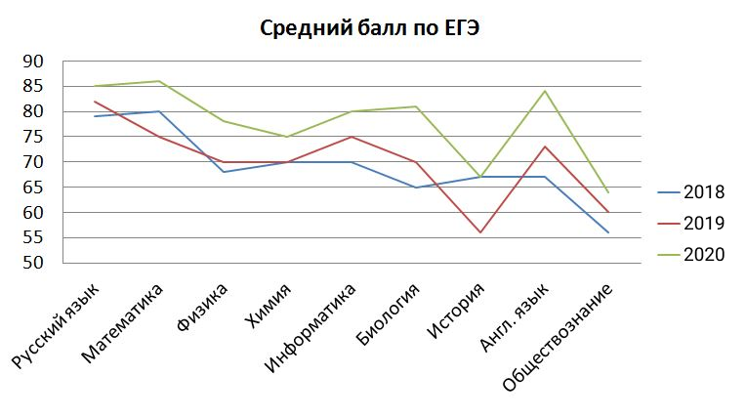
IV. Оценка организации учебного процесса
Организация учебного процесса в Школе регламентируется режимом занятий, учебным планом, календарным учебным графиком, расписанием занятий, локальными нормативными актами школы.
Образовательная деятельность в Школе осуществляется по пятидневной учебной неделе для 1-11-х классов. Занятия проводятся в одну смену.
В соответствии с СП 3.1/2.43598-20 и методическими рекомендациями по организации начала работы образовательных организаций Республики Мордовия в 2020/21 учебном году Школа:
1. Уведомила управление Роспотребнадзора по Республике Мордовия о дате начала образовательного процесса;
2. Разработала графики входа учеников через три входа в учреждение;
3. Подготовила новое расписание со смещенным началом урока и каскадное расписание звонков, чтобы минимизировать контакты учеников;
4. Закрепила классы за кабинетами;
5. Составила и утвердила графики уборки, проветривания кабинетов и рекреаций;
6. Подготовила расписание работы столовой и приема пищи с учетом дистанцированной рассадки классов, учеников к накрыванию в столовой не допускали;
7. Разместила на сайте школы необходимую информацию об антикоронавирусных мерах, ссылки распространяли по официальным родительским группам в WhatsApp;
8. Закупила бесконтактные термометры, средства и устройства для антисептической обработки рук, маски многоразового использования, маски медицинские, перчатки. Запасы регулярно пополняются, чтобы их хватало на два месяца.

V. Оценка востребованности выпускников
Год  выпуска | Основная школа |  |  |  | Средняя школа
 | Всего | Перешли в  10-й класс  Школы | Перешли в  10-й класс  другой ОО | Поступили в  профессиональную  ОО | Всего | Поступили  в ВУЗ | Поступили в профессиональную ОО | Устроились  на работу | Пошли на  срочную  службу по  призыву
2018 | 39 | 19 | 0 | 20 | 18 | 17 | 1 | 0 | 0
2019 | 28 | 18 | 0 | 10 | 20 | 19 | 1 | 0 | 0
2020 | 32 | 17 | 0 | 15 | 19 | 17 | 2 | 0 | 0
В 2020 году снизилось число выпускников 9-го класса, которые продолжили обучение в общеобразовательной организации.
Количество выпускников, поступающих в ВУЗ, зависит от результатов ЕГЭ.
VI. Оценка качества кадрового обеспечения
В 2020 году (на 31 декабря) численность работников школы составила:
Категория работников | Количество  человек
Общее количество работников | 65
Учебно-вспомогательный персонал | 9
Администрация | 4
Педагогических работников | 52
Учителя | 38
Совместители | 3

Имеют звания, награды, почётные грамоты:
Вид поощрения | Педагогические работники | Администрация
 | Количество человек
Нагрудный знак «Почетный работник общего образования Российской Федерации» | 6 | 2
Отличник народного просвещения | 1
Почётная грамота Государственного собрания | 3
Почётная грамота Министерства образования и науки Российской Федерации | 2
Почётная грамота Управления по социальной работе | 4
Почётная грамота Министерства образования Республики Мордовия | 5 | 1
Почётная грамота рескома профсоюза работников образования | 1

Качественный состав педагогических работников:
по возрасту 52  молодые специалисты (до 30 лет) 11  в возрасте от 30 до 35 7  в возрасте от 35 до 40 8  в возрасте от 40 до 45 9  в возрасте от 45 до 50 8  в возрасте от 50 до 55 4  в возрасте от 55 до 60 2  в возрасте от 60 до 65 2  старше 65 лет 1  Пенсионеры (по выслуге) 10  Средний возраст 40 | по категории 52  высшей категории 8  1 категории 10  соответствие занимаемой должности 14  без категории 20
по полу | 52
женский | 50
мужской | 2

по образованию | 52
высшее пед. образование | 32
высшее образование | -
средне специальное | 14
неоконченное высшее | 6

по стажу | 52
молодые специалисты до 5 лет | 9
от 30 и больше | 8
Пенсионеры (по выслуге) | 10

по предметам, всего |  |  | 49
учитель начальных классов | 8 | учитель истории и общественных наук | 1
учитель русского, мокшанского языков и литературы | 4 | учитель географии | 1
учителя иностранного языка | 2 | учитель физики | 1
учитель математики и информатики | 4 | учитель химии, биологии | 2
учитель музыки, изобразительного искусства и МХК | 1 | учитель физической культуры | 2
Учитель начальных классов для обучения на дому по месту проживания в ГБСУ СОН РМ «Потьминский психоневрологический интернат с детским отделением» совершеннолетних умственно отсталых получателей социальных услуг | 7 | Учитель-логопед начальных классов для обучения на дому по месту проживания в ГБСУ СОН РМ «Потьминский психоневрологический интернат с детским отделением» совершеннолетних умственно отсталых получателей социальных услуг | 9
Психолог | 2 | Воспитатель | 5

Качественный состав администрации:
по возрасту |  | по категории
в возрасте от 30 до 35 | 1 | соответствие занимаемой должности | 4
в возрасте от 40 до 45 | 1 | без категории | 1
в возрасте от 45 до 50 | 3
средний возраст | 43
по полу |  | по образованию
женский | 4 | высшее образование | 4
мужской | 1 | средне специальное | 1

В 2019 -2020 учебном году школа была полностью обеспечена педагогическими кадрами, вакансий нет. На работу в школу прибыли: Свиридова И.С., Коротков А.А., Обидова И.Т., Рузманова М.Н. В коллективе 21 педагог работает с умственно отсталыми получателями социальных услуг (из них 3 совместителя). Общее количество молодых специалистов (стаж работы до трёх лет) составляет шесть человек. Систематически проводится обучение молодых специалистов по вопросам, связанных с оформлением школьной документации, методики подготовки и проведения уроков, организуется посещение молодыми специалистами открытых и рабочих уроков.

В соответствии с перспективным планом аттестации педагогических работников школы в 2020 году прошли аттестацию 14 педработников:

Должность, специальность | Высшая категория | I квалификационная категория | Соответствие  занимаемой должности
Учитель начальных классов |  | 4 | 1
Учитель математики |  |  | 1
Учитель для работы с умственно отсталыми детьми |  |  | 8

В целях повышения качества образовательной деятельности в школе проводится целенаправленная кадровая политика, основная цель которой – обеспечение оптимального баланса процессов обновления и сохранения численного и качественного состава кадров в его развитии, в соответствии потребностями Школы и требованиями действующего законодательства.
Основные принципы кадровой политики направлены:
- на сохранение, укрепление и развитие кадрового потенциала;
- создание квалифицированного коллектива, способного работать в современных условиях;
- повышения уровня квалификации персонала.
- Оценивая кадровое обеспечение образовательной организации, являющееся одним из условий, которое определяет качество подготовки обучающихся, необходимо констатировать следующее:
- образовательная деятельность в школе обеспечена квалифицированным профессиональным педагогическим составом;
- в Школе создана устойчивая целевая кадровая система, в которой осуществляется подготовка новых кадров из числа собственных выпускников;
- кадровый потенциал Школы динамично развивается на основе целенаправленной работы по повышению квалификации педагогов.
По итогам 2020 года Школа перешла на применение профессиональных стандартов. Из 52 педагогических работников Школы все педагогические работники соответствуют квалификационным требованиям профстандарта «Педагог».
В период дистанционного обучения все педагоги Школы успешно освоили онлайн-сервисы, применяли цифровые образовательные ресурсы, вели электронные формы документации, в том числе электронный журнал и дневники учеников. Трое педагогов приняли участие в записи уроков для трансляции на региональном телевизионном канале в рамках проекта «Открытые уроки». Двое членов администрации прошли повышение квалификации – освоили учебный курс «Цифровая образовательная среда».

VII. Оценка качества учебно-методического и библиотечно-информационного обеспечения
Общая характеристика:
Учебно-методическое обеспечение
В МБОУ «Потьминская СОШ» изучение учебных предметов по ФГОС и федеральному компоненту государственного стандарта организуется с использованием учебников, входящих в федеральные перечни учебников, утверждённые приказом Министерства образования и науки Российской Федерации:
- № 253 от 31.03.2014 «Об утверждении федеральных перечней учебников, рекомендованных (допущенных) к использованию в образовательном процессе в образовательных учреждениях, реализующих образовательные программы общего образования и имеющих государственную аккредитацию, на 2014/2015 учебный год».
- № 345 от 28.12.2018 г. «Федеральный перечень учебников, рекомендованных Министерством образования и науки РФ к использованию в образовательном процессе в общеобразовательных учреждениях, на 2018-2019 учебный год».
Так же изучение предметов учебного плана в Школе организуется с использованием:
- учебно-методических пособий для обучающихся, входящих в комплекты УМК,
- учебно-методических пособий для учителя различных изданий, не входящих в УМК,
- цифровых образовательных ресурсов,
- электронных образовательных ресурсов,
обеспечивающих реализацию образовательной программы.
Все перечисленные виды учебно-методического обеспечения по всем предметам перечислены в рабочих программах учителей школы на 2019-2020 учебный год.
Информационные ресурсы школы: учебники, книги, справочная литература, периодические издания, интернет-ресурсы. В школе имеется доступ к сети Интернет, что позволяет педагогическим работникам и обучающимся использовать информационные ресурсы сети.
Обеспеченность учебной, учебно-методической и художественной литературой:

Вид литературы | Количество экземпляров
Учебники | 7406
Учебно-методическая литература | 1150
Художественная литература | 9111
Справочный материал | 703
Печатных документов (подписные издания) | 13564
Электронные документы | 75

В целях систематизации подготовки выпускников к государственной итоговой аттестации, учащихся переводных классов к промежуточной аттестации, все учителя используют в работе КИМы по государственной итоговой аттестации, сборники примерных вариантов ВПР, различные издания методических рекомендаций по подготовке к ВПР, ОГЭ, ЕГЭ.
Практически у каждого учителя имеется методическая копилка мультимедийных методических пособий, широко используются следующие интерактивные образовательные ресурсы:
http://fcior.edu.ru;
http://www.ed.gov.ru- Официальный сайт Минобразования России
http://www.ege.ru– Единый государственный экзамен.
http://www.fipi.ru- Федеральный институт педагогических исследований (ФИПИ).
http://www.school.edu.ru/-Федеральный информационный портал.
http://www.ucheba.com- Информация учебно-методического плана: учебные планы и программы, программы, сопровождаемые учебно-методическими документами; образовательные стандарты и документы, которые публикует Минобразования России.
http://www.websib.ru/noos/it/kons.htm-Дистанционные консультации по общеобразовательным предметам.
http://www.altnet.ru/~mcsmall/index.htm- Центр тестирования.
http://www.kokch.kts.ru/cdo/index.htm- Тестирование по всем предметам с 5 по 11 класс.
http://edu.tsu.ru/historynet/education/rus_history/study_lections.htm- Интернет для историков.
http://samlit.samara.ru/lessons/mathematic/240.htm
http://fisika.home.nov.ru
http://www/1c/ru/repetitor
http://litera.edu.ru
http://slovo.and.ru/- Интернет ресурсы по химии
Учительская газета http://www.ug.ru.

Выводы: Востребованность библиотечного фонда и информационной базы достаточно высокая. Обеспеченность обучающихся учебниками – 100 %.
Оснащенность библиотеки учебными пособиями достаточная. Отсутствует финансирование библиотеки на закупку периодических изданий и обновление фонда художественной литературы.

VIII. Оценка материально-технической базы
Год ввода в эксплуатацию здания школы – 1964 г.
Проектная наполняемость – 490 обучающихся.
Фактическая наполняемость – 330 обучающихся.
Общая площадь зданий – 2840 кв.м., в том числе площадь учебная – 1347 кв.м. (из неё площадь спортивных сооружений – 135 кв.м.), учебно-вспомогательная – 160 кв.м. (из неё площадь, занимаемая библиотекой – 52 кв.м.), столовая- 48,5 кв.м, подсобная – 37 кв.м.
Общая площадь земельного участка – 21727 кв.м., из неё площадь физкультурно-спортивной зоны – кв.м., учебно-опытного участка – 5000 кв.м.
На каждого обучающегося приходится от 8,7 кв.м. Лицензионный норматив по площади на одного обучающегося выдерживается.
Имеющиеся площади позволяют осуществлять учебный процесс в одну смену.
Вид права собственности: оперативное управление, постоянное (бессрочное) пользование.
Здания ОУ имеют следующие виды благоустройства: водопровод, канализация.
Отапливаются здания школы газовой котельной. Территория вокруг учреждения ограждена полностью. Ежегодно в задании школы и учебных кабинетах производится косметический ремонт. Ученическая и корпусная мебель обновляется по мере поступления в школу денежных средств, закупается компьютерное и интерактивное оборудование, художественная литература, учебники и учебные пособия.

В школе действует кабинетная система обучения.

Наименование кабинета | Число кабинетов
Начальных классов | 8
Математики | 1
Кабинет формирования цифровых и гуманитарных компетенций | 1
Русского языка и литературы | 2
Мокшанского языка | 1
Иностранного языка | 2
Истории | 1
Физики | 1
Химии | 1
Географии | 1
Кабинет проектной деятельности | 1

Другие помещения:

Наименование | Кол-во | Наименование | Кол-во
Мастерская комбинированная | 2 | Библиотека с читальным залом | 1
Спортивный зал | 1 | Краеведческий уголок | 1
Столовая | 1 | Учительская | 1
Спортивная площадка | 1 | Кабинет зам. директора по УВР по работе с детьми с ОВЗ | 1
Лаборантская по физике | 1 | Лаборантская по химии | 1
Лаборантская по биологии | 1 | Кабинет директора | 1
Кабинет зам. директора по УВР | 1 | Кабинет зам. директора по ВР | 1

На втором этаже оборудованы столовая, пищеблок и спортивный зал.

Техническое оснащение школы:

Наименование | Количество, шт.
 | процесс
 | учебный | административный
Комплект интерактивный (ПК, мультимедийный проектор, интерактивная доска, акустическая система) | 2 | 3
Персональный компьютер | 16 |  | 2
Ноутбук | 16 |  | 3
Принтер многофункциональный | 2 |  | 3
Мультимедийный проектор | 17
Интерактивная доска | 4
DVD - магнитофон | 0
Модем | 0
Документ-камера | 0
Экран | 17
Наличие локальной сети | да
Количество компьютеров, подключенных к локальной сети | 1
Количество учебных кабинетов, оснащенных компьютерами | 18
Наличие электронных образовательных ресурсов | да
Количество компьютерных классов | 1

Вывод: несмотря на значительные усилия администрации школы и всего педагогического коллектива, направленные на создание комфортной, безопасной образовательной среды, совершенствование материально-технической базы, созданная инфраструктура не в полной мере отвечает современным требованиям и требует постоянного развития, особенно в связи с переходом на ФГОС.
В рамках реализации федерального проекта «Современная школа» национального проекта «Образование» для формирования у обучающихся современных технических и гуманитарных навыков 1 сентября 2020 года в Школе распахнули свои двери кабинеты Центра образования цифрового и гуманитарного профилей «Точка роста». Созданы просторные зоны для совместного обучения и творчества – специально оборудованные кабинеты, ремонт в которых произведён согласно дизайнерскому проекту по зонированию помещения, полностью оборудованы материально-техническими и инфраструктурными ресурсами. Ремонт кабинетов выполнен в соответствии с фирменным стилем центров «Точка роста» (брендбук) от входных табличек до аксессуаров, предметов декора и оформления окон в фирменной цветовой гамме: красный, белый, серый. На базе высокотехнологичных площадок «Точка роста» у каждого школьника будет возможность осваивать предметные области «Технология», «Информатика» и «ОБЖ», используя современное инновационное оборудование. Центр «Точка роста» расширит возможности предоставляемого качественного современного образования, поможет сформировать современные технические и гуманитарные навыки, обеспечит полный охват школьников новыми методами обучения и воспитания по жизненно важным предметным областям. Кроме того, не менее 70 % школьников смогут заниматься общеобразовательными проектами во внеурочное время с использованием дистанционных форм обучения и сетевого партнёрства. Принципы обучения будут ориентированы на обучающихся и их самореализацию.
IX. Оценка функционирования внутренней системы оценки качества образования
В Школе утверждено Положение о внутренней системе оценки качества образования от 15.05.2020 (Приказ №43/2-ОД). По итогам оценки качества образования в 2020 году выявлено, что уровень метапредметных результатов соответствуют среднему уровню, сформированность личностных результатов высокая.
По результатам анкетирования 2020 года выявлено, что количество родителей, которые удовлетворены общим качеством образования в Школе, – 58 %, количество обучающихся, удовлетворенных образовательным процессом, – 64 %.
В связи с организацией дистанцинного обучения в 2020 году чтобы снизить напряженность среди родителей и обеспечить доступ учеников к дистанционному обучению, администрация Школы выяснила технические возможности семей. Также на сайте Школы создали специальный раздел и поддерживали работу горячей телефонной линии, чтобы собрать информацию о проблемах в организации и качестве дистанционного обучения. Осенью количество обращений родителей по вопросам организации дистанционного обучения сократилось до 2.
Чтобы выяснить степень удовлетворенности родителей и учеников дистанционным обучением, школа организовала анкетирование. Преимущества дистанционного образования по мнению родителей: гибкость и технологичность образовательной деятельности, обучение в комфортной и привычной обстановке, получение практических навыков. К основным сложностям респонденты относят затрудненную коммуникацию с учителем – зачастую общение с ним сводится к переписке, педагоги не дают обратную связь, а разобраться в новом материале без объяснений сложно.
56% родителей отметили, что во время дистанционного обучения оценки ребенка не изменились, третья часть – что они улучшились, и 14% – что ухудшились. Хотя в целом формальная успеваемость осталась прежней, 45% опрошенных считают, что переход на дистанционное образование негативно отразилось на уровне знаний школьников.
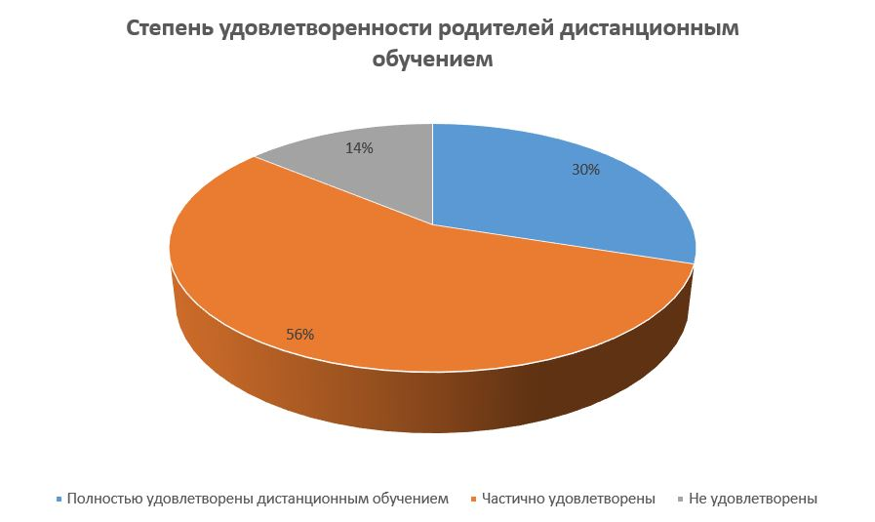

Результаты анализа показателей деятельности организации
Данные приведены по состоянию на 30 декабря 2020 года.
№ п/п | Показатели | Значения показателей | Единица измерения
1. | Образовательная деятельность
1.1 | Общая численность учащихся | 331 | человек
1.2 | Численность учащихся по образовательной программе начального общего образования | 134 | человек
1.3 | Численность учащихся по образовательной программе основного общего образования | 162 | человек
1.4 | Численность учащихся по образовательной программе среднего общего образования | 35 | человек
1.5 | Численность/удельный вес численности учащихся, успевающих на «4» и «5» по результатам промежуточной аттестации, в общей численности учащихся | 149/42 | человек/%
1.6 | Средний балл государственной итоговой аттестации выпускников 9 класса по русскому языку | - | балл
1.7 | Средний балл государственной итоговой аттестации выпускников 9 класса по математике | - | балл
1.8 | Средний балл единого государственного экзамена выпускников 11 класса по русскому языку | 71 | балл
1.9 | Средний балл единого государственного экзамена выпускников 11 класса по математике | 61 | балл
1.10 | Численность/удельный вес численности выпускников 9 класса, получивших неудовлетворительные результаты на государственной итоговой аттестации по русскому языку, в общей численности выпускников 9 класса | 0 | человек/%
1.11 | Численность/удельный вес численности выпускников 9 класса, получивших неудовлетворительные результаты на государственной итоговой аттестации по математике, в общей численности выпускников 9 класса | 0 | человек/%
1.12 | Численность/удельный вес численности выпускников 11 класса, получивших результаты ниже установленного минимального количества баллов единого государственного экзамена по русскому языку, в общей численности выпускников 11 класса | 0 | человек/%
1.13 | Численность/удельный вес численности выпускников 11 класса, получивших результаты ниже установленного минимального количества баллов единого государственного экзамена по математике, в общей численности выпускников 11 класса | 0 | человек/%
1.14 | Численность/удельный вес численности выпускников 9 класса, не получивших аттестаты об основном общем образовании, в общей численности выпускников 9 класса | 0 | человек/%
1.15 | Численность/удельный вес численности выпускников 11 класса, не получивших аттестаты о среднем общем образовании, в общей численности выпускников 11 класса | 0 | человек/%
1.16 | Численность/удельный вес численности выпускников 9 класса, получивших аттестаты об основном общем образовании с отличием, в общей численности выпускников 9 класса | 6/19 | человек/%
1.17 | Численность/удельный вес численности выпускников 11 класса, получивших аттестаты о среднем общем образовании с отличием, в общей численности выпускников 11 класса | 8/44 | человек/%
1.18 | Численность/удельный вес численности учащихся, принявших участие в различных олимпиадах, смотрах, конкурсах, в общей численности учащихся | 112/34 | человек/%
1.19 | Численность/удельный вес численности учащихся-победителей и призеров олимпиад, смотров, конкурсов, в общей численности учащихся, в том числе: | 98/30 | человек/%
1.19.1 | Регионального уровня | 67/20 | человек/%
1.19.2 | Федерального уровня | 18/6 | человек/%
1.19.3 | Международного уровня | 13/4 | человек/%
1.20 | Численность/удельный вес численности учащихся, получающих образование с углубленным изучением отдельных учебных предметов, в общей численности учащихся | 0/0 | человек/%
1.21 | Численность/удельный вес численности учащихся, получающих образование в рамках профильного обучения, в общей численности учащихся | 35/11 | человек/%
1.22 | Численность/удельный вес численности обучающихся с применением дистанционных образовательных технологий, электронного обучения, в общей численности учащихся | 0/0 | человек/%
1.23 | Численность/удельный вес численности учащихся в рамках сетевой формы реализации образовательных программ, в общей численности учащихся | 0/0 | человек/%
1.24 | Общая численность педагогических работников, в том числе: | 52 | человек
1.25 | Численность/удельный вес численности педагогических работников, имеющих высшее образование, в общей численности педагогических работников | 8/13 | человек/%
1.26 | Численность/удельный вес численности педагогических работников, имеющих высшее образование педагогической направленности (профиля), в общей численности педагогических работников | 32/62 | человек/%
1.27 | Численность/удельный вес численности педагогических работников, имеющих среднее профессиональное образование, в общей численности педагогических работников | 14/27 | человек/%
1.28 | Численность/удельный вес численности педагогических работников, имеющих среднее профессиональное образование педагогической направленности (профиля), в общей численности педагогических работников | 12/23 | человек/%
1.29 | Численность/удельный вес численности педагогических работников, которым по результатам аттестации присвоена квалификационная категория в общей численности педагогических работников, в том числе: | 32/62 | человек/%
1.29.1 | Высшая | 8/15 | человек/%
1.29.2 | Первая | 10/19 | человек/%
1.30 | Численность/удельный вес численности педагогических работников в общей численности педагогических работников, педагогический стаж работы которых составляет: |  | человек/%
1.30.1 | До 5 лет | 9/17 | человек/%
1.30.2 | Свыше 30 лет | 8/15 | человек/%
1.31 | Численность/удельный вес численности педагогических работников в общей численности педагогических работников в возрасте до 30 лет | 11/21 | человек/%
1.32 | Численность/удельный вес численности педагогических работников в общей численности педагогических работников в возрасте от 55 лет | 5/10 | человек/%
1.33 | Численность/удельный вес численности педагогических и административно-хозяйственных работников, прошедших за последние 5 лет повышение квалификации/профессиональную переподготовку по профилю педагогической деятельности или иной осуществляемой в образовательной организации деятельности, в общей численности педагогических и административно-хозяйственных работников | 52/100 | человек/%
1.34 | Численность/удельный вес численности педагогических и административно-хозяйственных работников, прошедших повышение квалификации по применению в образовательном процессе федеральных государственных образовательных стандартов в общей численности педагогических и административно-хозяйственных работников | 4/100 | человек/%
2. | Инфраструктура
2.1 | Количество компьютеров в расчете на одного учащегося | 0,1 | единиц
2.2 | Количество экземпляров учебной и учебно-методической литературы из общего количества единиц хранения библиотечного фонда, состоящих на учете, в расчете на одного учащегося | 24 | единиц
2.3 | Наличие в образовательной организации системы электронного документооборота | да | да/нет
2.4 | Наличие читального зала библиотеки, в том числе: | да | да/нет
2.4.1 | С обеспечением возможности работы на стационарных компьютерах или использования переносных компьютеров | нет | да/нет
2.4.2 | С медиатекой | нет | да/нет
2.4.3 | Оснащенного средствами сканирования и распознавания текстов | нет | да/нет
2.4.4 | С выходом в Интернет с компьютеров, расположенных в помещении библиотеки | нет | да/нет
2.4.5 | С контролируемой распечаткой бумажных материалов | нет | да/нет
2.5 | Численность/удельный вес численности учащихся, которым обеспечена возможность пользоваться широкополосным Интернетом (не менее 2 Мб/с), в общей численности учащихся | 0/0 | человек/%
2.6 | Общая площадь помещений, в которых осуществляется образовательная деятельность, в расчете на одного учащегося | 8,7 | кв.м

Анализ показателей указывает на то, что МБОУ «Потьминская СОШ» имеет достаточную инфраструктуру, которая соответствует требованиям СП 2.4.3648-20 «Санитарно-эпидемиологические требования к организациям воспитания и обучения, отдыха и оздоровления детей и молодежи» и позволяет реализовывать образовательные программы в полном объеме в соответствии с ФГОС общего образования.
Школа укомплектована достаточным количеством педагогических и иных работников, которые имеют высокую квалификацию и регулярно проходят повышение квалификации, что позволяет обеспечивать стабильных качественных результатов образовательных достижений обучающихся.

